Vouwinstructiekaart Wasmachine
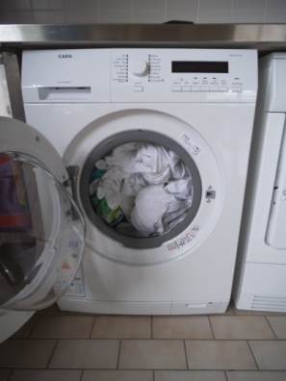 | Vul de wasmachine.
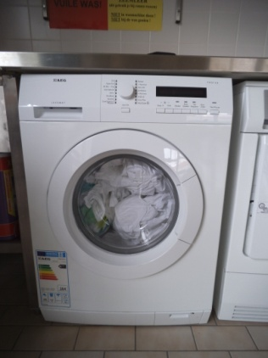 | Doe de deur dicht.
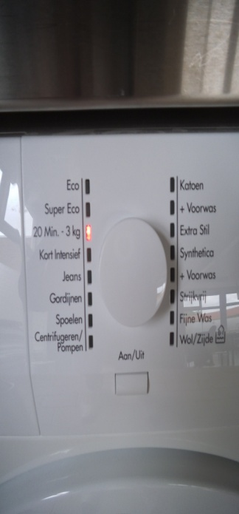 | Doe de wasmachine aan en kies het programma.  (vaak doen we dit programma: 20 min. – 3 kg)
Controleer of het op 40 graden staat (40|1200 30)
Staat het niet zo, druk dan op het knopje temp om van 30 naar 40 graden te gaan.
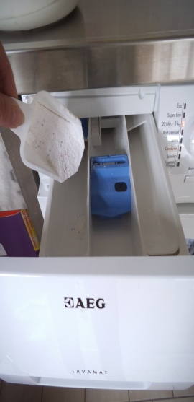 | Doe wasmiddel in het juiste vakje (||)
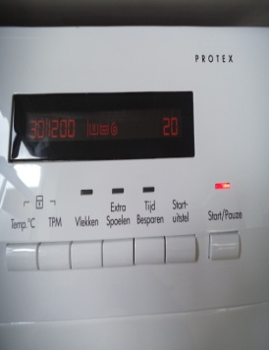 | Druk op start.
Vergeet niet de schone was op tijd uit de wasmachine te halen en in de droger te doen.
Handdoeken, washandjes, steeklakens en slopen worden in de droger gedaan.
(druk op ‘kast’ en daarna op ‘start’)
De jasjes en boven/onderlakens worden op het wasrekje opgehangen.

